PETAK – 17.4.2020.

1.sat: HRVATSKI JEZIK – Slovo F

Udžbenik str. 60. i 61.

- Učenici promatraju ilustraciju u udžbeniku na 60. stranici. Imenuju što vide.
Tko je na slici? Gdje se nalaze? Što rade? Koja su to zanimanja?
Odgovaraju na pitanje: Gdje nedostaje natpis frizerski salon?
Učenici čitaju riječi ispod ilustracije. Određuju položaj glasa F. ( na početku, u sredini, na kraju)
- Riješi zadatke, piši slova, riječ i rečenicu.
- Pročitaj rečenice i zaključi što se dogodilo.
- Vježbamo slovo u pisanku.
F
f
Ff
- Spoji dijelove riječi u jednu i napiši ih u pisanku.
FLA MA
FRI UTA
FRA ZER
KO FER
FAR NKA

2. sat: MATEMATIKA – Kako se brojevi zbrajaju? (10+3)
Udžbenik, str. 46. i 47.

Promatramo fotografiju u udžbeniku (str. 46). Razgovaramo:
Što prikazuje fotografija? Što obitelj treba za kupnju namirnica? Kako izgleda tvoj posjet prodavaonici?
Promatramo cijene ispod slike i razgovaramo o njima.
Učenici u svoje bilježnice pišu naslov
ZBRAJANJE 10+3
Crtaju brojevnu crtu do 20 nakon čega će pomoću brojevne crte izračunati koliko će novca izdvojiti za kupnju ulja i brašna. Zapis pišu u deseticama i jedinicama (1 D + 5 J = 1 D 5 J) i označujemo broj na brojevnoj crti.

1D + 5J = 1D 5 J
10 + 5 = 15
Napiši u bilježnicu i izračunaj.
10 + 1 =
10 + 6=
7 + 10 =
10 + 8 =
10 + 4 =
9 + 10 =
Učenici samostalno odgovaraju na pitanja uz žarulju. Obrazlažu svoje odgovore i način na koji su do njih došli. Riješiti zadatke na str. 47.

3. sat: GLAZBENA KULTURA –

VUČJA ŽELJA, UDŽBENIK, STR. 14

https://www.e-sfera.hr/dodatni-digitalni-sadrzaji/0aa415db-585a-4d65-85ec-b4cf07618f27/assets/audio/pjevajmo_vucja_zelja.mp3

4. sat: SAT RAZREDNIKA –

Razgovaramo o važnosti čistoće okoliša.
Zašto naš okoliš mora biti čist?
Koje opasnosti vrebaju u zagađenom okolišu?
Tko zagađuje okoliš?
Zašto ljudi zagađuju okoliš? Kako to čine?
Zagađujete li vi okoliš? Kako? Činite li to namjerno?
Kako vi možete pridonijeti čistoći okoliša?
Ljudi su se dogovorili da će jedan dan u godini nazvati Dan planeta
Zemlje kako bi se svi ljudi prisjetili da je važno čuvati naš planet.

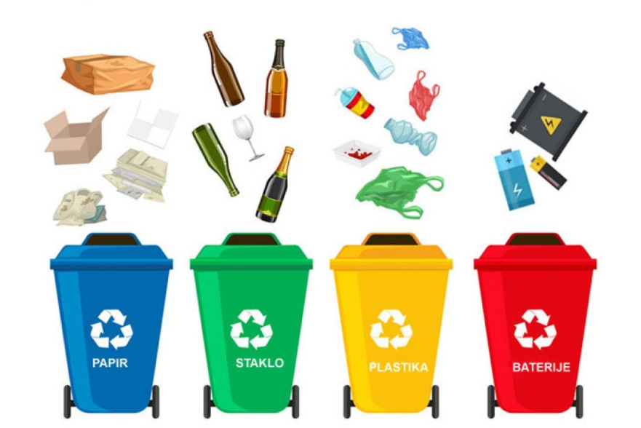

https://learningapps.org/10688295?fbclid=IwAR1R6cK6yUHc0k2eVr-0DCumQmBiIZQ7TQNs7lZFmMRsiAwYWTHR_D2gyko

https://www.youtube.com/watch?v=ad2TtAH_wMo&feature=youtu.be

